Специалисты рассказали, как узнать кадастровую стоимость объекта и оспорить ее в случае несогласия
Специалисты Росреестра представили пошаговую инструкцию как в онлайн-режиме узнать кадастровую стоимость объекта, а также как ее оспорить в случае несогласия.
Получить информацию о кадастровой стоимости объекта недвижимости можно несколькими способами:
На портале Росреестра c помощью сервиса "Получение сведений из ЕГРН".
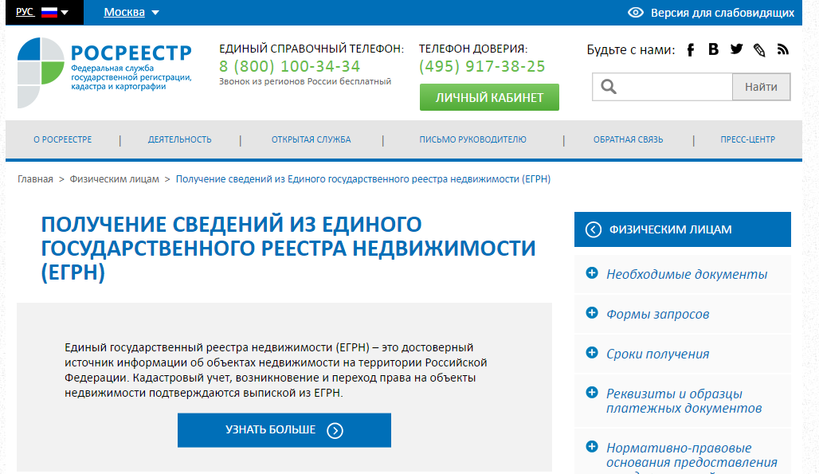

С главной страницы Росреестра перейти в раздел "Физическим лицам" или "Юридическим лицам". Выбрать сервис "Получение сведений из ЕГРН", заполнить форму и сформировать заявку. Поля, отмеченные восклицательным знаком, обязательны для заполнения. Убедиться, что заявка принята, запомнить ее номер (по нему можно будет отслеживать статус заявки). Сведения из ЕГРН будут предоставлены не позднее 5 рабочих дней с момента приема документов.

На портале Росреестра с помощью сервиса "Публичная кадастровая карта".
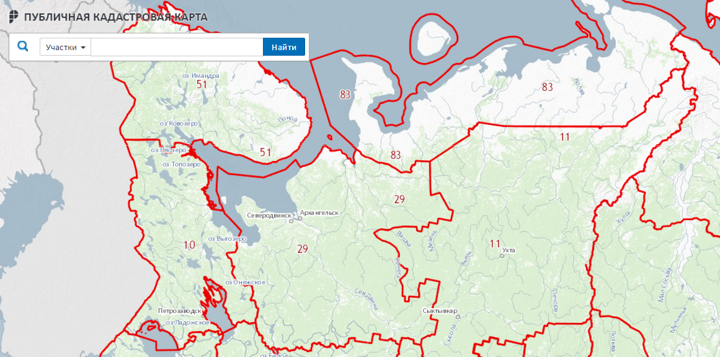
Публичная кадастровая карта содержит сведения ЕГРН. Нужный объект можно найти на карте по кадастровому номеру, а также использовать расширенный поиск. По каждому объекту можно узнать общую информацию, в том числе площадь и кадастровую стоимость объекта, а также характеристики объекта и кто его обслуживает. Информация сервиса является справочной и не может быть использована в виде юридически значимого документа.
На портале Росреестра с помощью сервиса "Справочная информация по объектам недвижимости в режиме online".
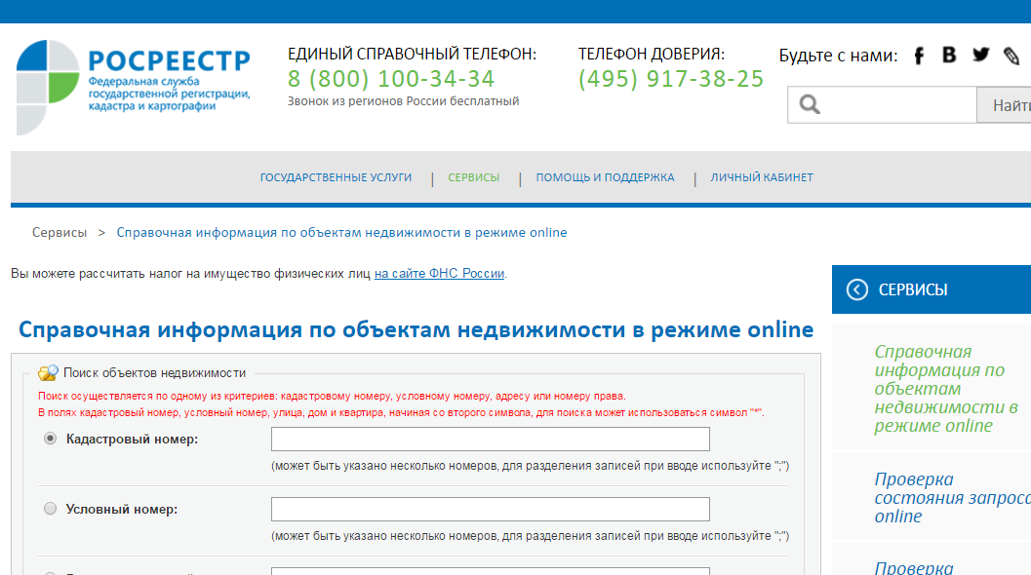
Чтобы получить справочную информацию по объекту недвижимости в режиме online, можно использовать специальный сервис в разделе "Электронные услуги и сервисы". По кадастровому номеру, условному номеру или адресу объекта недвижимости можно получить справочную информацию об объекте недвижимости, в том числе сведения о кадастровой стоимости.
На портале Росреестра с помощью сервиса "Получение сведений из фонда данных государственной кадастровой оценки".
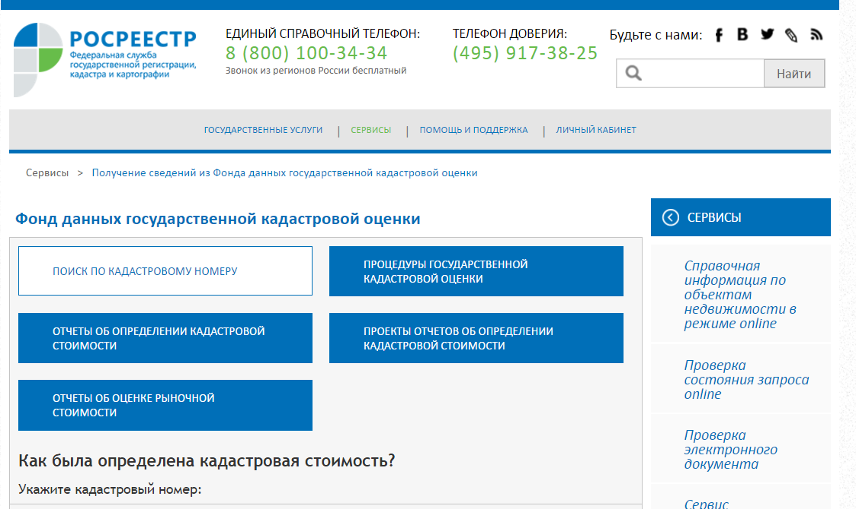
Чтобы ознакомиться с результатами государственной кадастровой оценки надо зайти в раздел "Физическим лицам" или "Юридическим лицам", выбрать "Получить сведения из фонда данных государственной кадастровой оценки". Для получения сведений об объекте недвижимости достаточно ввести кадастровый номер интересующего объекта в поле поиска и нажать на кнопку "Найти". Откроется ссылка на вкладку с информацией о запрашиваемом объекте недвижимости или надпись об отсутствии таких данных (в случае их отсутствия в фонде данных государственной кадастровой оценки). Можно также скачать отчет об определении кадастровой стоимости, в котором содержатся сведения об интересующем объекте недвижимости. Информация сервиса предоставляется бесплатно в режиме реального времени.
В офисе филиала ФГБУ "Федеральная кадастровая палата Росреестра" по Республике Коми или МФЦ
Если по каким-либо причинам не удалось получить сведения о кадастровой стоимости объекта недвижимости, расположенного на территории Республики Коми, на портале Росреестра, можно запросить кадастровую справку о кадастровой стоимости из ЕГРН. Для этого надо обратиться в филиал ФГБУ "Федеральная кадастровая палата Росреестра" по Республике Коми или многофункциональный центр (МФЦ, "Мои документы") лично, либо направить запрос по почте. Если в ЕГРН есть сведения о кадастровой стоимости объекта, кадастровая справка будет предоставлена бесплатно не позднее чем через пять рабочих дней со дня получения запроса. При подаче запроса надо указать способ получения готового документа: при личном посещении или по почте.
При несогласии с определенной оценщиками кадастровой стоимости объекта ее можно оспорить.
Оспорить кадастровую стоимость можно в суде и специальной комиссии.
Комиссия по рассмотрению споров о результатах определения кадастровой стоимости при Управлении Росреестра по Республике Коми функционирует с 2014 года.
Оспорить результаты могут как физические, так и юридические лица в случае, если результаты определения кадастровой стоимости затрагивают права и обязанности этих лиц. Оспорить кадастровую стоимость могут органы госвласти, местного самоуправления в отношении объектов недвижимости, находящихся в государственной или муниципальной собственности.
Причем для оспаривания физическими лицами результатов определения кадастровой стоимости в суде предварительное обращение в комиссию не является обязательным. Однако для юридических лиц и органов государственной власти, органов местного самоуправления оспаривание результатов в суде возможно только в случае отклонения комиссией заявления о пересмотре кадастровой стоимости, либо в случае, если заявление о пересмотре кадастровой стоимости не рассмотрено комиссией в течение месяца с даты его поступления.
Оспорить результаты в комиссии возможно только в период с даты внесения в ЕГРН результатов определения кадастровой стоимости по дату внесения в ЕГРН результатов, полученных при проведении очередной государственной кадастровой оценки или при оспаривании результатов определения кадастровой стоимости, но не позднее чем в течение пяти лет с даты внесения в ЕГРН оспариваемых результатов.
Сведения о кадастровой стоимости объекта недвижимости можно получить бесплатно в виде кадастровой справки​, обратившись в филиал ФГБУ "ФКП Росреестра" по Республике Коми с запросом.
В Комиссиях кадастровая стоимость может быть оспорена по следующим основаниям:
- недостоверность сведений об объекте недвижимости, использованных при определении его кадастровой стоимости;
- установление в отношении объекта недвижимости его рыночной стоимости на дату, по состоянию на которую была установлена его кадастровая стоимость.
Для обращения в Комиссию необходимо оформить заявление о пересмотре кадастровой стоимости. Заявление подается по адресу: г. Сыктывкар, Сысольское шоссе, ¼.
В целях выявления оснований для пересмотра заявитель вправе обратиться к заказчику работ в случае, если кадастровая стоимость определена в ходе проведения государственной кадастровой оценки, или в филиал ФГБУ "Федеральная кадастровая палата" по Республике Коми, если стоимость определена в ходе осуществления кадастрового учета объекта недвижимости или кадастрового учета изменений объекта недвижимости, с запросом о предоставлении сведений об объекте недвижимости, использованных при определении его кадастровой стоимости.
Минимущество и Кадастровая палата должны предоставить заявителю сведения в течение семи рабочих дней со дня получения запроса.
К заявлению о пересмотре кадастровой стоимости необходимо приложить:
- кадастровую справку о кадастровой стоимости объекта с сведениями об оспариваемых результатах определения кадастровой стоимости;
- нотариально заверенную копию правоустанавливающего или правоудостоверяющего документа на объект;
- документы, подтверждающие недостоверность сведений об объекте;
- отчет, составленный на бумажном носителе и в форме электронного документа, в случае, если заявление о пересмотре кадастровой стоимости подается на основании установления в отношении объекта недвижимости его рыночной стоимости;
Заявление о пересмотре кадастровой стоимости без приложения указанных документов к рассмотрению не принимается.
К заявлению о пересмотре кадастровой стоимости также могут прилагаться иные документы.
Заявление о пересмотре кадастровой стоимости рассматривается комиссией в течение одного месяца с даты его поступления.
В семидневный срок комиссия направляет уведомление о поступлении заявления и принятии его к рассмотрению в орган местного самоуправления, на территории которого расположен объект недвижимости.
Председатель комиссии вправе обратиться с запросом к исполнителю работ по определению кадастровой стоимости и (или) к оценщикам, составившим отчет.
Если основанием подачи заявления о пересмотре кадастровой стоимости была недостоверность сведений об объекте, комиссия вправе принять решение об отклонении или о пересмотре результатов определения кадастровой стоимости.
В случае если заявление о пересмотре подано на основании установления в отчете рыночной стоимости объекта недвижимости, комиссия принимает решение об определении кадастровой стоимости объекта в размере его рыночной стоимости или отклоняет заявление.
Владелец объекта уведомляется о принятом решении в течение пяти рабочих дней. Решения комиссии могут быть оспорены в суде.
Результаты могут быть оспорены юридическими лицами и органами госвласти, муниципалами в суде по основаниям недостоверности сведений, использованных при определении кадастровой стоимости объекта, а также если была установлена его рыночная стоимость на дату, по состоянию на которую установлена его кадастровая стоимость, и только в случае отклонения комиссией заявления о пересмотре либо в случае, если заявление о пересмотре кадастровой стоимости не рассмотрено комиссией в установленный срок.
***
Кадастровая стоимость – стоимость объекта недвижимости, сведения о которой внесены в Единый государственный реестр недвижимости (далее - ЕГРН). Этот показатель определяется в ходе государственной кадастровой оценки независимыми оценщиками. При осуществлении учета ранее не учтенных объектов недвижимости, влекущем за собой изменение их кадастровой стоимости, определение стоимости таких объектов осуществляет филиал ФГБУ "ФКП Росреестра" по Республике.
Решение о проведении государственной кадастровой оценки в Коми принимает Министерство имущественных и земельных отношений. Оно выбирают оценщика и заключает с ним договор. Переоценка проводится не реже одного раза в пять лет и не чаще одного раза в три года.
Для проведения государственной кадастровой оценки объектов недвижимости филиал ФГБУ "ФКП Росреестра" по запросу министерства формирует перечень подлежащих оценке объектов недвижимости на территории Коми или муниципалитета. Определение кадастровой стоимости в рамках государственной кадастровой оценки осуществляют независимые оценщики, которых на конкурсной основе выбирают региональные и местные власти.
Оценщики сами выбирают методику определения кадастровой стоимости объектов недвижимости. Министерство утверждает результаты оценки и передает их в филиал ФГБУ "ФКП Росреестра", который вносит эти сведения в ЕГРН.

